**Die CO2 Schnitzeljagd**

**CO2 und Klimaschutz:**

CO2 ist ein Gas (wie Wasserdampf beim Kochen von Wasser, nur unsichtbar), das vor allem entsteht, wenn Sachen verbrannt werden, z.B. um zu heizen, um Strom zu erzeugen oder um ein Auto fahren zu lassen.

**Warum ist CO2 gefährlich?**

CO2 lässt die Wärmestrahlung der Erde nicht so gut durch und deswegen wird die Erde mit mehr CO2 in der Luft immer wärmer.

Das ist nicht gut für die Natur, z.B. sterben Korallen-Riffe im Meer dann ab, es regnet stärker und es gibt mehr schlimme Unwetter auf der Welt.

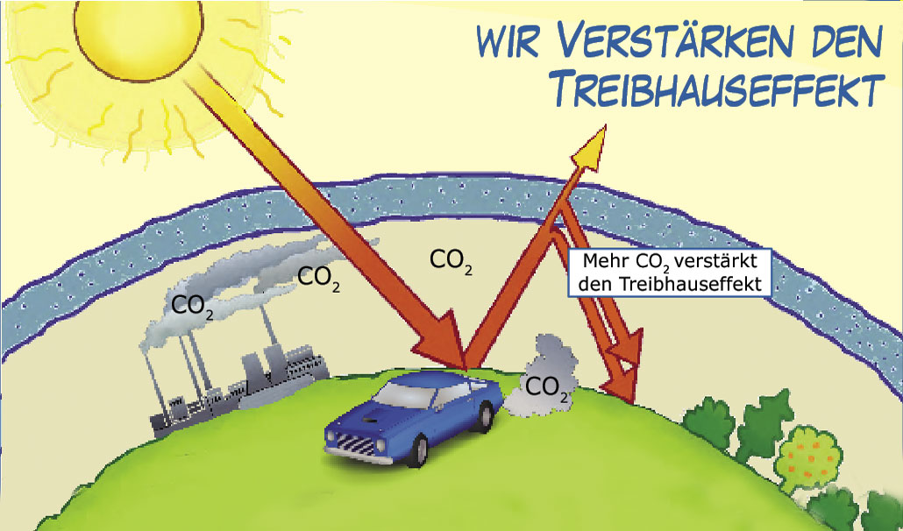

**Was ist ein CO2 Fußabdruck und warum ist das wichtig?**

Mit dem CO2 Fußabdruck ist gemeint, wie viel CO2 eine Firma/Schule verursacht in einem Jahr - z.B. im Vergleich zu anderen ähnlichen Firmen/Schulen. Wenn eine Schule z.B. weniger heizt oder weniger Strom verbraucht, wird ihr Fußabdruck kleiner.

**Wie ist der CO2 Fußabdruck unserer Schule eigentlich?**

**Das müssen wir herausfinden!**

**An welchen Stellen könnte in der Schule CO2 entstehen? Hier ein Bild mit Hinweisen:**

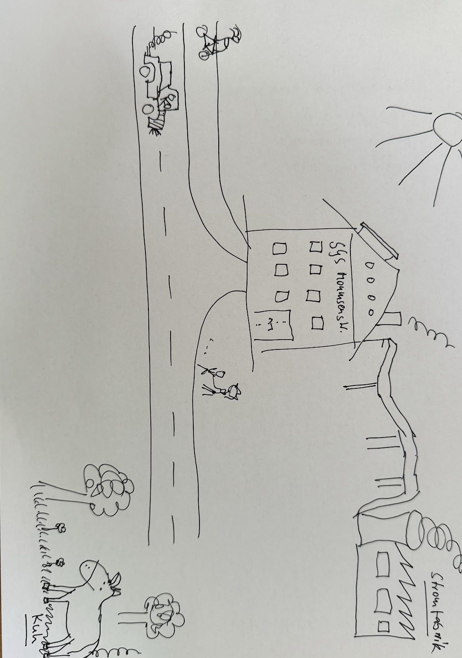

**Um den genauen CO2 Fußabdruck der Schule auszurechnen, müssen wir folgende Angaben zusammentragen:**

1. **Wie wird die Schule beheizt? Mit einer Öl- oder Gasheizung im Keller? Fragt am besten den/die DirektorIn oder die HausmeisterIn!**

* **Öl**
* **Gas**
* **Fernwärme**
* **Wärmepumpe/Strom**

1. **Gibt es Autos, die der Schule gehören? Wie viele Kilometer pro Jahr werden die Autos gefahren? Auch das sollte der/die SchuldirektorIn wissen.**

**Anzahl Autos: ___ // fahren pro Jahr ___ km insgesamt**

1. **Wie kommen die LehrerInnen meistens zur Schule? Mit dem Fahrrad, mit dem Auto, zu Fuß oder mit der Bahn? Wie viele Kilometer kommen dabei jeweils pro Jahr ungefähr zusammen? Auch hier bitte den/die SchuldirektorIn fragen.**

**___ km Fahrrad pro Jahr**

**___ km zu Fuß pro Jahr**

**___ km mit der Bahn pro Jahr**

**___ km mit dem Auto pro Jahr**

1. **Wie werden die SchülerInnen meistens zur Schule gebracht? Mit dem Fahrrad, mit dem Auto, zu Fuß oder mit der Bahn? Wie viele Kilometer kommen dabei jeweils pro Jahr ungefähr zusammen? Wieviele SchülerInnen hat die Schule? Auch hier bitte den/die SchuldirektorIn fragen.**

**___ % Fahrrad**

**___ % zu Fuß**

**___ % mit der Bahn**

**___ % mit dem Auto**

**Die Schule hat insgesamt _____ SchülerInnen.**

**Jetzt müssen wir ausrechnen, wie viele Kilometer pro Jahr Kinder mit dem Auto zur Schule gebracht werden (die anderen Fortbewegungsarten sind nicht klimaschädlich). Dafür muss die Anzahl der SchülerInnen mit der Prozentrate “Auto” multipliziert werden. Dann können wir annehmen, dass der durchschnittliche Weg zur Schule 4km (hin und zurück) ist und die Schule an 40 Wochen pro Jahr geöffnet hat (=200 Tage). Die Rechnung lautet also:**

**[Anzahl SchülerInnen] x [% Auto] x 200 x 4km = _____ km Fahrstrecke pro Jahr**

1. **Wie viel Strom verbraucht die Schule pro Jahr ungefähr? Dafür müsst Ihr den Energie-Ausweis der Schule finden - der hängt irgendwo unten an der Wand. Darauf findet ihr zwei Zahlen: den Energieverbrauch für Wärme in kWh (Kilowattstunden, so misst man Strom), und den Verbrauch von Strom in kWh.**

**___ kWh Strom pro Jahr**

**___ kWh Wärme pro Jahr**

1. **Jetzt müssen wir noch herausfinden, wie oft in der Schule Fleisch gegessen wird, denn Kühe produzieren besonders viele schädliche Abgase für das Klima. Fragt dazu bitte die Person, die für die OGS verantwortlich ist, wie oft in der OGS pro Woche Fleisch auf den Tisch kommt und für wie viele Personen ungefähr.**

**___ Tage mit Fleisch pro Woche**

**___ Anzahl Portionen pro Tag**

**= Anzahl Fleischportionen pro Jahr: ___**

**CO2 Fußabdruck berechnen:**(die Schule hat xxx qm Fläche insgesamt)

**Stromverbrauch: xx kwH im Jahr: xx kwH = xx kg CO2 (0,375 kg CO₂/kWh)**

**(Tipp: kWh * xx qm)**

**Heizenergie: xx kwH im Jahr/m2: xx kwH = xx kg CO2 (0,280 kgCO₂/kWh)**

**(Tipp: kWh * xx qm)  
  
Anzahl Essen mit Fleisch im Jahr: xx Essen = xx kg CO2 (6 kgCO₂/Essen)**

**Auto-Fahrstrecke im Jahr: xx km = xx kg CO2 (0,185 kgCO₂/km)  
(Fahrstrecke Schul-Autos + Fahrt zur Schule)**

**Gesamt-CO2 Fußabdruck der Schule pro Jahr:**

**CO2: XX kg (xx tCO2e)**

**Ein Baum kann ca. 10 kg CO2 pro Jahr entfernen, wie viele Bäume wären nötig, um das gesamte CO2 der Schule pro Jahr auszugleichen? xx Bäume!**

**Was können wir tun, um den Fußabdruck unserer Schule zu verkleinern?**

* Über Klimawandel und Klimaschutz sprechen
* Weniger Fleisch essen
* Weniger Heizen
* Heiz-Energie sparen, Fenster und Türen im Winter geschlossen halten
* Zu Fuß oder mit dem Fahrrad zur Schule kommen
* Für Fahrradfreundlichkeit einsetzen (z.B. Fahrrad-Straße)
* Müll vermeiden und wenn möglich Recycling nutzen
* Weniger Strom verbrauchen, z.B.
  + Computer ausschalten, wenn sie nicht gebraucht werden
  + Elektrische Geräte (z.B. Fernseher) nicht auf “Standby” halten (Lämpchen leuchtet noch)
  + Licht ausschalten wenn es nicht gebraucht wird  
    
* Den "Handabdruck" verbessern. Damit ist gemeint, wie man sich beteiligt z.B. an Umweltgruppen und solchen Gesprächen wie hier, also welchen Einfluss jede/r von Euch hat bei dem Thema